**RELÁTORIO – MANUAL DE INSTALAÇÃO DA PYTHONICS**

**GRUPO 1 - MOOVE**

**API PYTHOHMS**

1. Primeiro, criar um usuário novo no Workbench, junto com o database e a tabela que serão usadas na API
2. Criar a tabela com os componentes de hardware que serão monitorados durante o uso da API
3. Baixar a API Pythonics alterada com as inserções do banco
4. Abrir o VSCode na pasta e alterar no arquivo ‘main.py’ as informações do banco de dados (usuário, senha, host e database)
5. Abrir o OpenHardwareMonitor e no Remote Web Server alterar a porta para 9000. Abrir a URL do Port e copiar o endereço.
6. Colar a URL copiada no ‘self –url’ da pythohms.py no VSCode
7. Abrir o cmd na pasta da pythons e digitar o comando ‘python main.py’ para ver se está a API está automatizada e inserindo os dados automaticamente a cada 5 segundos
8. Fazer um select da tabela no banco de dados para checar se os dados foram inseridos

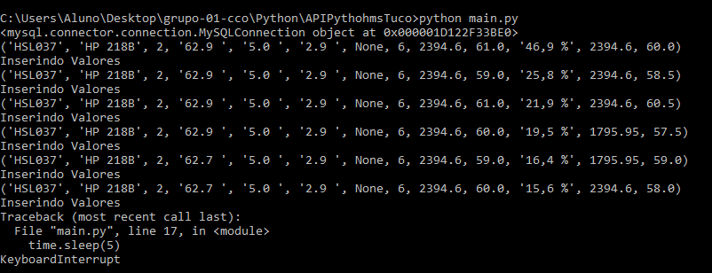

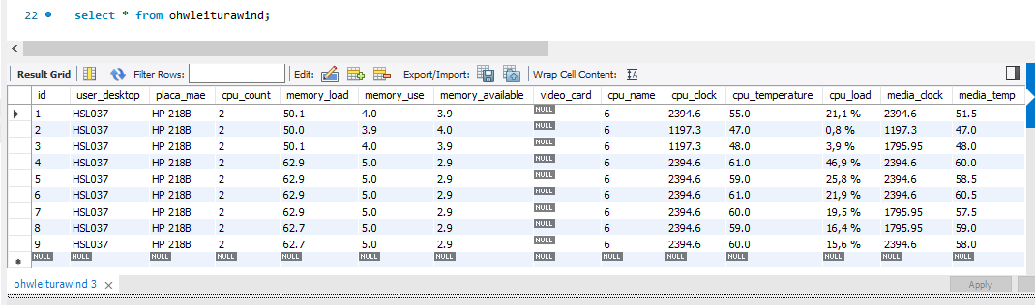

**COMANDOS PARA RODAR A API:**

* WINDOWS:

python –m venv env (env é o nome do ambiente virtual)

env\Scripts\activate.bat (para entrar no ambiente virtual)

pip install requests

* LINUX:

python3 –m venv envLinux (envLinux é o nome do ambiente virtual)

source envLinux/bin/Activate

pip list (para ver as bibliotecas que já estão baixadas)

pip install mysql-connector

pip install requests

python main.py (para rodar a API)

**IMPORTANDO DADOS PARA O R**

- Depois que os dados já foram inseridos pelo cmd, agora é preciso importa-los para o R.

**1)** Abrir o Workbench e na parte de Schemas, selecionar a tabela que está com dados inseridos

**2)** Selecionar a tabela com o botão direito e clicar em ‘Table Data Export Wizard’

**3)** 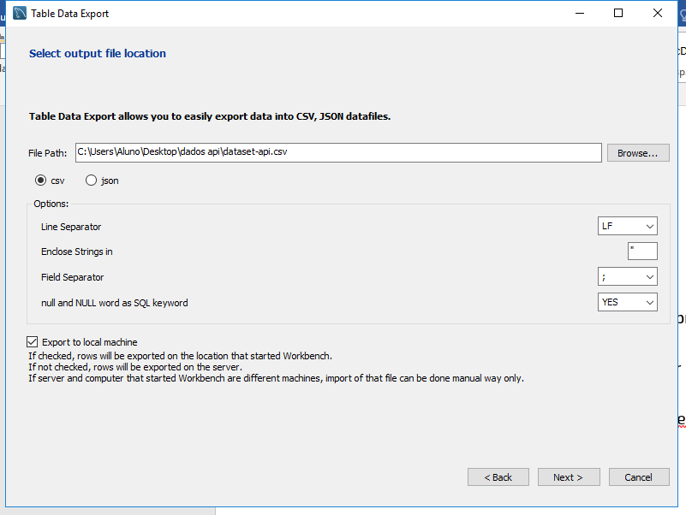

Em Browse, crie uma pasta nova na área de trabalho que vai ser colocada os dados gerados para o R e salve o dataset nesta pasta

**4)** Dê next nas próximas etapas e por fim finish no Table Data Export

**5)** Abra o OpenHardwareMonitor e deixe habilitado a opção “Log Sensors” em Options (isso vai fazer com que ele gere o arquivo com os dados do OpenHardware)

**6)** Volte no Workbench e em Tables selecione com o botão direito e clique em ‘Table Data Import Wizard’

**7)** Agora no RStudio, você precisa importar a tabela gerada com os dados. Vá em File e depois em Import Dataset e selecione o excel gerado na pasta que você criou

**8)** Agora é só dar os comandos para gerar os gráficos no R

**- HISTOGRAMA**

**hist(dataset.api$memory_use)**

**ex:** hist(dataset.api$memory_use)

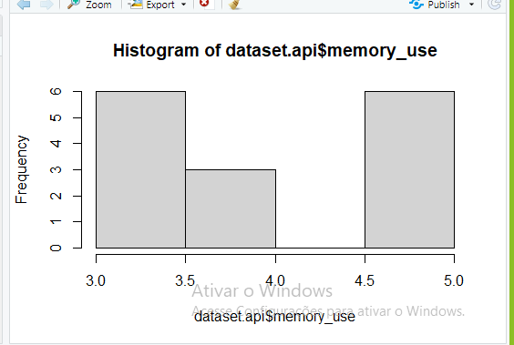

**- GRÁFICO LINEAR**

* plot(dataset.api$id,dataset.api$cpu_count, xlab = "ID", ylab = "cpu_count")
* modelo = lm(dataset.api$cpu_count~dataset.api$id)
* plot(modelo)

Neste caso, o gráfico linear gerado vai ser de ID com CPU_COUNT

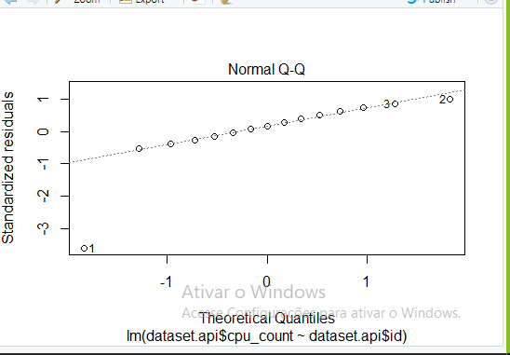

* **GERENCIADOR DE TAREFAS**

- Por último, para checar se os valores da API são válidos, utilizamos o gerenciador de tarefas para comparar os dados da API com os dados gerados da máquina

